**성신여대상권에서 10년을 생존한 음식점 특징 분석**

빅데이터경영통계전공 20162522 송민규

**Ⅰ. 서론**

‘적자생존(適者生存)’이라는 말이 있다. 환경에 맞는 것만이 살아남고 그렇지 못한 것은 멸망해 간다는 뜻이다. 장사에서도 적용되는 말이다. 또한 장사 분야에서는 장사의 성패는 입지가 90%라는 말이 심심치 않게 들린다. 그만큼 위치가 중요하다는 것이다.

먼저 데이터를 분석하기 전에 성북구청에서 제공하는 데이터를 통해 성북구에 대해 알아보았다. 우리가 조사해야 할 지역은 동선동이고, 다른 동과의 비교를 해보았다. 결과는 동선동은 일일 승하차 평균 인원이 높고, 신규창업률이 높으며, 3년간 개업대비 폐업률도 높았다.

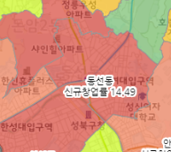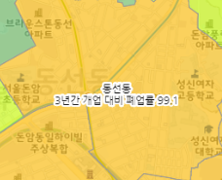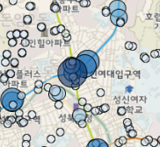

**[그림 1] 신규창업률, 3년간 개업대비 폐업률, 일일승하차평균**

이를 통해 알 수 있는 것은 일일 승하차 인원이 많기 때문에 유동인구가 많으니 영업이 잘 될 것이라고 단편적으로 생각하고 영업을 시작하는 사람들이 많으며 이들은 금방 폐업하는 경우가 부지기수임을 알 수 있다. 반대로 성신여대 상권에서 2010년부터 2020년까지 10년을 생존한 음식점들은 어떻게 환경에 맞아 살아남았는지, 어떤 특징을 가지고 있는지에 대해 알아보고자 QGIS 프로그램을 사용하여 위치에 따른 특성을 분석해 볼 것이다.

**Ⅱ. 본론**

일단 study_zone폴더의 F&B_Store_201012 데이터를 보면 현재 상권으로 지정한 구역의 2010년에 영업 중이던 음식점들을 볼 수 있다. 업종을 대분류, 중분류, 소분류로 나누고 음식점명, 주소, 전화번호 등등이 있는 데이터이다. 그리고 Vector폴더의 23_Seoul_Store_201806 데이터 또한 마찬가지이다. 일단 이 두개의 데이터에서 유흥주점을 제외시켰더니 각각 505개 -> 368개, 433개 -> 371개가 되었다. 이제 이 두개의 데이터를 비교하여 2010년과 2020년 모두에 존재하는 음식점을 찾아보자.

먼저, python의 pandas 패키지를 이용하여 2010년 데이터의 [STORE_NM] 필드와 2018년 데이터의 [상호명] 필드의 이름이 같은 것들을 뽑아 내 보았다.

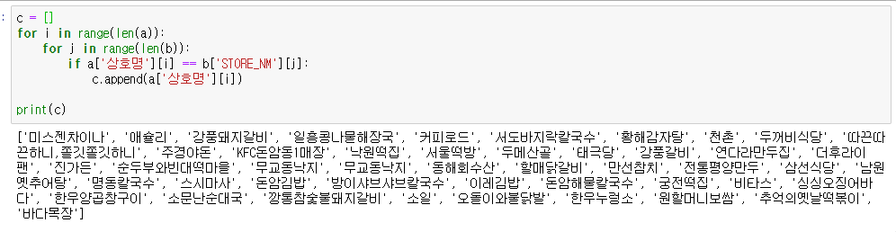

**[그림 2] pandas를 이용한 데이터 추출**

총 47개의 음식점이 나왔는데, 단지 상호명이 같은 것으로는 전체 결과를 파악할 수 없다고 생각하여 직접 비교를 실시해 보았다. 그 결과, 총 82개의 음식점을 뽑아냈다. 같은 음식점이지만 이름이 바뀐 곳도 있었고, 장사가 잘 되어 여러 지점을 낸 음식점도 존재하였다. 그러나 이것은 또한 2018년 데이터와의 비교였기 때문에, 2020년 데이터를 얻기 위하여 이 뽑아낸 데이터를 가지고 실제로 성신여대 상권에 가서 여전히 영업하고 있는지 알아 보았다. 그 결과, 82개 -> 69개로 13개가 줄어들었다.

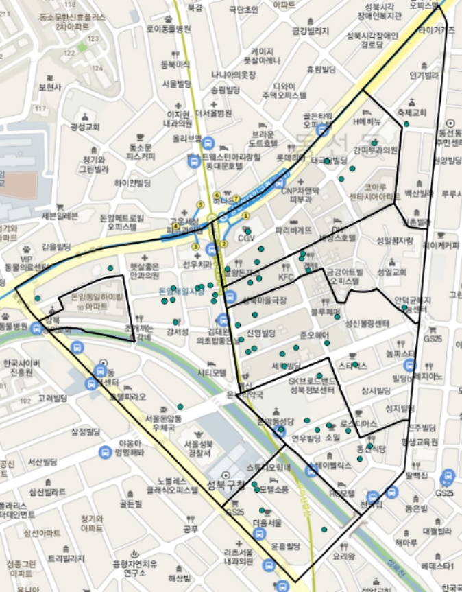

**[그림 3] 10년간 살아남은 음식점**

첫 번째로 이 69개의 데이터에 대해 먼저 살펴보자. 상권업종중 필드로 정렬해 보면, 한식 37개, 분식 8개, 일식/수산물 8개, 패스트푸드 4개, 떡집 3개, 빵집 2개, 커피점/카페 2개, 별식/퓨전요리 2개, 닭/오리요리 2개, 양식 1개 로 구성 되어있다. 이 중 분식, 떡집, 별식/퓨전요리, 닭/오리요리는 한식으로 통합하여 총 한식을 52개로 보았다. 전체 중 약 75%를 차지하는 데이터이다. 이 상권에서 생존한 음식점의 특징 중 하나는 바로 한식을 하는 음식점이 주로 살아남는 것이다.

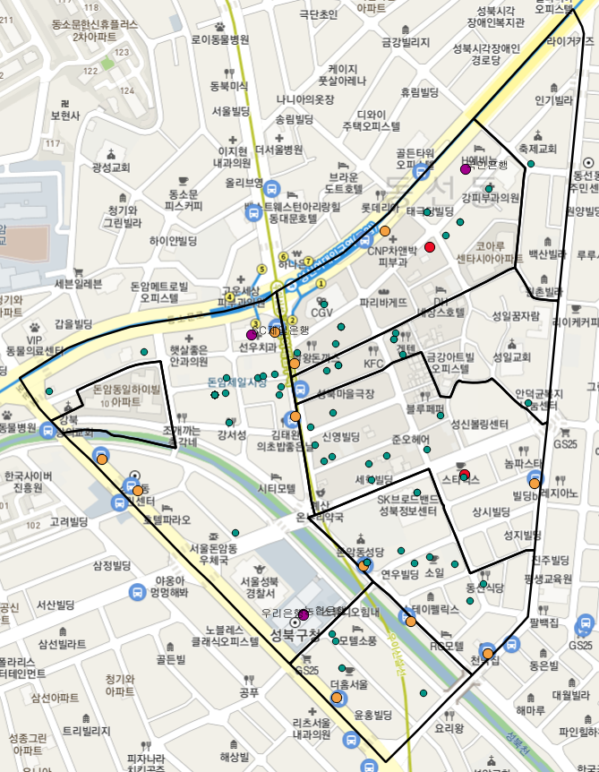

– 스타벅스

– 버스정류장

– 은행

**[그림 4] 스타벅스, 버스정류장, 은행의 위치**

두 번째로는 스타벅스의 위치에 따른 상권에 대해 분석해 보았다. 많은 사람이 알고 있는 스타벅스가 들어오면 주변 지역의 가치가 상승할 것이라는 ‘스타벅스 효과’가 실존하는지 분석해보고자 했다. 실제로 이 효과가 존재한다면, 그 주변에 살아남은 음식점들이 많아야 한다라는 가설을 세우고 결과를 보았더니 그렇지 않았다. 그 이유로는 스타벅스의 브랜드 가치로 인해 사람들이 몰리는 효과가 발휘되는 것이 아닌가 생각한다. 연구를 찾아본 결과 GIS를 통해서 분석해본 연구[1]와 입지에 관한 연구[2]가 있었다. GIS를 통한 연구에 따르면 스타벅스가 입점함으로써 주변 지역의 가치가 상승하는 것 보다는 지역 상권의 가치가 뛰어난 곳에 선별적으로 스타벅스가 입점한다고 결론을 내렸다. 입지에 관한 연구에서도 역시 이미 스타벅스의 입점 전략은 많은 자체 조사를 통해 인구밀집도가 높고, 유동인구가 많은 곳에다가 입점을 한다고 얘기한다. 한마디로, 스타벅스 효과는 존재하지 않는다는 것이다. 결과적으로 이 분석은 특징을 발견하지는 못하였다.

세 번째로는 주변 은행 여부에 대해 분석해 보았다. 이 상권에는 총 4곳에 은행이 있다. 은행은 4시에 출입을 종료하고 그 이후에는 유동인구가 줄어들기 때문에 상권이 단절될 가능성이 높다. 실제 데이터를 봤을 때 은행 주변보다는 은행이 없는 곳에 살아남은 음식점들이 모여 있는 것을 확인할 수 있다. 이로써 은행이 주변에 없는 곳일수록 살아남는 경우가 많다 라는 특징을 발견할 수 있다.

네 번째로는 주변 버스정류장에 대해 분석해 보았다. 2020년 5,6월에 승하차 인원을 나열해 보았다. 살아남은 음식점들이 몰려 있는 돈암시장입구(1), 돈암시장입구(2), 성북구청 정류장을 보면 승하차 인원이 많지 않은 것을 볼 수 있다. 반면 승하차 인원이 많은 돈암사거리,성신여대입구 정류장과 성북구청,성북경찰서 정류장은 음식점들이 거의 없다. 따라서 정류장에 승하차 인원이 적은 곳일수록 살아남는 경우가 많다 라는 특징을 발견할 수 있다.

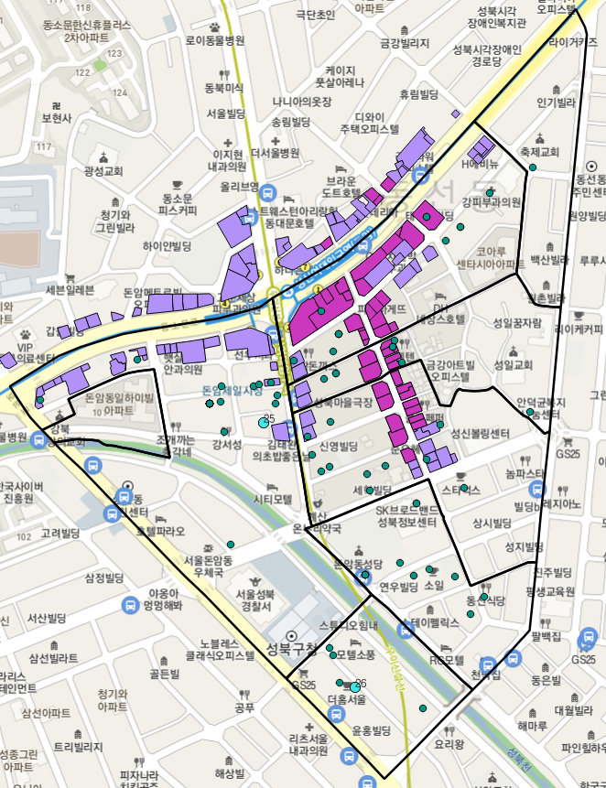

– 신용카드

– 공시지가 1000만원 이상

– 공시지가 1200만원 이상

**[그림 5] 신용카드 데이터 위치, 공시지가 관련**

다섯 번째로는 신용카드 데이터를 분석해 보았다. 일단 분석처 위치를 확인해보면 위쪽과 아래쪽으로 나뉘어져 있고, 위쪽에 살아남은 음식점이 더 많고 아래쪽 분석처가 총 사용금액이 더 많다. 데이터 중 (법인카드 금액 / 총 금액)을 해보면 위쪽이 0.28, 아래쪽이 0.22가 나온다. 즉, 위쪽 지역이 법인카드 사용률이 높다는 것이다. 보통 법인카드는 회사 직원들의 식사나 회식 자리에 많이 쓴다고 알려져 있다. 이 말은 곧, 위쪽 지역에서는 음식점에서 사용을 더 많이 하는 것이다. 실제로 위쪽지역에 살아남은 음식점들이 더 몰려 있다. 따라서 법인카드 사용률이 높은 곳일수록 살아남는 경우가 많다 라는 특징을 발견할 수 있다.

여섯 번째로는 성신여대 상권의 공시지가를 분석해 보았다. 공시지가가 평당 1000만원 이상과 1200만원 이상을 추출해봤는데, 기준이 1200만원일 때 차이가 명확하므로 기준을 1200만원 일 때로 잡았다. 물론 1000만원일 때도 그렇지만 1200만원인 경우로 봤을 때는 공시지가가 평당 1200만원 이상일 때 그 지역에 살아남은 음식점이 거의 없다. 이로써 공시지가가 낮은 곳 일수록 살아남는 경우가 많다 라는 특징을 발견할 수 있다.

**Ⅲ. 결론**

이로써 성신여대 상권분석을 마쳤다. 발견한 오래 살아남는 특징은 총 5가지인데,

1. 한식을 하는 음식점 2. 주변에 은행이 없는 곳

3. 버스정류장에 승하차 인원이 적은 곳 4. 법인카드 사용률이 높은 곳

5. 공시지가가 낮은 곳

이다. 실제로 영업을 하기 위해서는 이러한 방법들의 분석들을 여러가지 수행해봐야 할 것이다.

아쉬운 점은 여러 지역에서 공통적으로 보이는 특징은 충분히 좋은 특징으로 사용될 수 있는 것이라고 생각하기 때문에, 다른 지역들도 데이터가 존재하여 그 지역에도 똑같은 기준을 적용시켜보고 그 특징들을 볼 수 있었다면 좀 더 신뢰도 높은 분석이 나왔을 것이라고 생각한다.

끝으로, 위에 스타벅스의 사례처럼 입지에 대한 분석만으로 장사의 성패가 결정되는 것은 아니다. 그러나 장사를 시작하기 전 위험 요소를 고려하여 피할 수 있다면 이미 다른 장사하는 사람들 보다 앞서 나가는 것이 아닐까 생각해본다.

**[참고문헌]**

김흥순, 김영덕, 원윤재, 신은하, 『스타벅스 입지의 공간적 효과에 관한 연구 – 2016년 개점된 서울시내 점포를 대상으로 -』, 『국토지리학회지』 54권 1호, 2020.03

김수욱, 『서비스 시설의 입지선정: 스타벅스의 한국매장 입점전략』, 『기업가정신과 벤처연구(JSBI)』 16권 1호, 2013.02

황규성, 장형진, 『입지요인이 편의점 성과에 미치는 영향에 관한 연구 – 울산지역∙경남지역 대상으로 비교분석 -』, 『부동산학보』 64권 0호, 2016.02

1. 김흥순, 김영덕, 원윤재, 신은하, 2020, 『스타벅스 입지의 공간적 효과에 관한 연구 – 2016년 개점된 서울시내 점포를 대상으로 -』, 『국토지리학회지』, 54(1), 77~89
2. 김수욱, 2013, 『서비스 시설의 입지선정: 스타벅스의 한국매장 입점전략』, 『기업가정신과 벤처연구(JSBI)』, 16(1), 61~76